Учреждение образования

«БЕЛОРУССКИЙ ГОСУДАРСТВЕННЫЙ ТЕХНОЛОГИЧЕСКИЙ УНИВЕРСИТЕТ»

Факультет информационных технологий

Кафедра информационных систем и технологий

**Лабораторная работа № 1**

«Установка и удаленное управление ОС Ubuntu Server 18.04»

Выполнил:

Студент: Герман А.Е.

ФИТ 3 курса 5 группы

Преподаватель: Сазонова Д.В.

Минск 2024

# **1 Настройка получения сетевых настроек по DHCP**

|  |
| --- |
| sudo nano /etc/netplan/01-netcfg.yaml |

Вставьте следующее содержимое (если файл пуст, иначе измените существующую конфигурацию):

|  |
| --- |
| network:  version: 2  renderer: networkd  ethernets:  enp3s0:  dhcp4: yes |
| network:  version: 2  ethernets:  eth0:  dhcp4: yes  addresses:  - 192.168.1.100/24  gateway4: 192.168.1.1  nameservers:  addresses:  - 8.8.8.8  - 8.8.4.4 |

Примечание: Убедитесь, что enp3s0 соответствует названию вашего сетевого интерфейса. Вы можете найти название вашего сетевого интерфейса с помощью команды **ip a**.

# **2 Добавление OpenSSH-Server**

Набор команд для активации SSH в Ubuntu:

|  |
| --- |
| sudo apt update  sudo apt install openssh-server  sudo systemctl enable ssh  sudo systemctl start ssh  sudo systemctl status ssh |

Дополнительно:

|  |
| --- |
| Sudo ufw allow ssh  sudo nano /etc/ssh/sshd_config  sudo systemctl restart ssh  ssh username@server_ip_address |

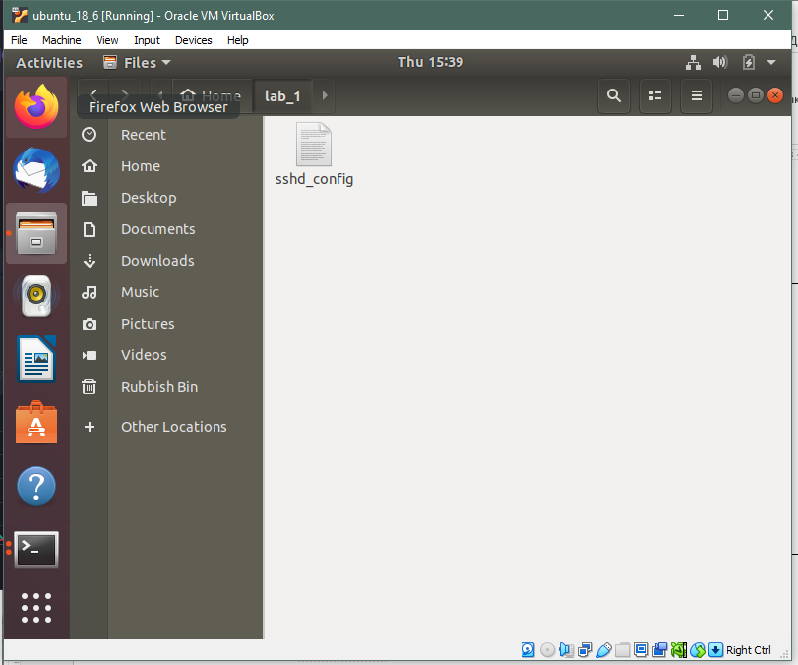

Рисунок 2.1 – Копия sshd_config, сделанная с помощью команды cp

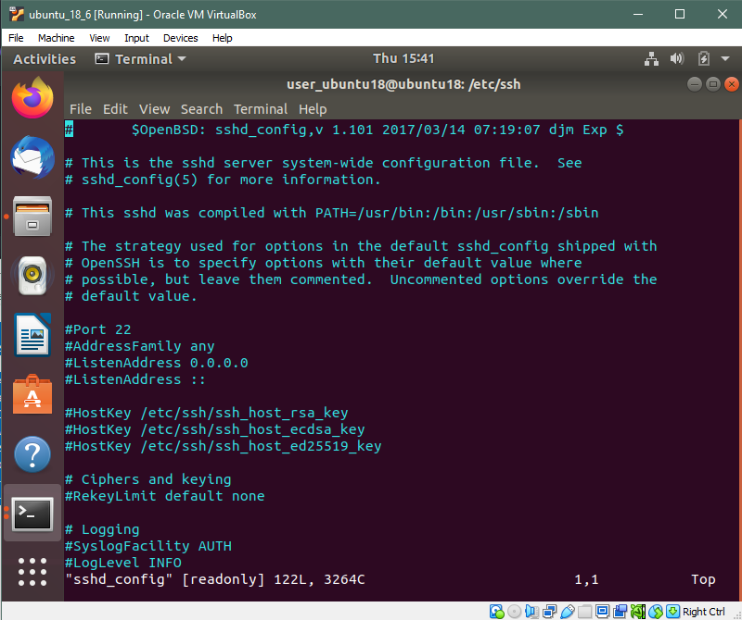

Рисунок 2.2 – Файл sshd_config, открытый с помощью vim

|  |
| --- |
| sudo nano /etc/ssh/sshd_config  sudo systemctl restart ssh  sudo ss –tuln | grep ssh   * Для подключения нужно будет отдельно указывать порт * ssh -p 2222 username@server_ip_addressф |